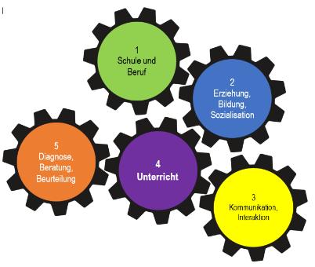
Vorbereitung EWG

Datum: _________ LAA: ______________________________________
Aspekt | Modul | +/- | Kommentar
Dienstliches Verhalten

Engagement in Schule und Seminar

Kooperation im Kollegium

Selbstständiges Arbeiten

Innovationsbereitschaft

Kooperation mit Eltern/außerschulischen Partnern

Pädagogisches
Wirken/Beziehungspflege

Erzieherisches Handeln im Hinblick auf Werte, Normen, Konflikte

Berücksichtigung rechtlicher Rahmenbedingungen

Personale Kompetenzen

Präsentationskompetenz

Diskursive Gesprächsführung/Gesprächskultur

Sprachsensibles Unterrichten

Sprachliche Klarheit/ Fachsprache

Organisationskompetenz

Konsolidierung von Lernergebnissen

Arbeitsmaterialien, Medien, Medienkompetenz

Methodenkompetenz

Berücksichtigung des ORS

Öffnung von Unterricht, selbstgesteuertes Lernen

Fachwissenschaftliche/fachdidaktische Kompetenz

Analyse von Lern- und Entwicklungsprozessen

Konsequenzen aus Analysen

Differenzierung/Individualisierung

Transparente Lernerwartungen

Beratungskompetenz, Feedbackkultur

Reflexionskompetenz

Lernertrag

Für die weitere Arbeit:

